DATA | 01 de dezembro de 2022 | HORÁRIO | 13h30min às 15h46min
LOCAL | Cuiabá – MT

Participantes | Vanessa Bressan Koehler | Coordenadora
 | Enodes Soares Ferreira | Conselheiro Suplente
 | Karen Mayumi Matsumoto | Coordenadora adjunta
 | Weverthon Foles Veras | Membro
Assessoria | Thatielle Badini Carvalho dos Santos
Assessoria Jurídica | Vinícius de Arruda Falcão
Assessoria Jurídica | Jane Machado

VERIFICAÇÃO DE QUÓRUM
Responsável | Coordenadora Vanessa Bressan Koehler
Comunicado | Presentes os conselheiros Vanessa Bressan Koehler, Enodes Soares Ferreira, Karen Mayumi Matsumoto e Weverthon Foles Veras.

LEITURA, DISCUSSÃO E APROVAÇÃO DA SÚMULA
Responsável | Assessoria da Presidência e Comissões
Comunicado | Foi realizada a leitura das seguintes Súmulas:  a) Súmula da 3ª Reunião Ordinária da CED CAU/MT- 21/07/2022;  b) Súmula da 4ª Reunião Ordinária da CED CAU/MT- 25/08/2022;  c) Súmula da 5ª Reunião Ordinária da CED CAU/MT- 27/10/2022;  d) Súmula da 3ª Reunião Extraordinária da CED CAU/MT- 10/11/2022;  e) Súmula da 6ª Reunião Ordinária da CED CAU/MT- 25/11/2022.  Após a leitura, todas as Súmulas foram aprovadas por unanimidade.

COMUNICAÇÕES
Responsável | Assessoria da Presidência e Comissões
Comunicado | Não houve comunicações.

VERIFICAÇÃO DE PAUTA
Responsável | Coordenadora Vanessa Bressan Koehler
Comunicado | Leitura da pauta.  Em razão do pedido realizado pela Conselheira Karen Mayumi Matsumoto (saída antecipada por motivos pessoais), foi deferido o requerimento de inversão da pauta, a iniciar-se pelo protocolo de sua relatoria.  Após, deu-se início aos trabalhos.

ORDEM DO DIA

1 | Protocolo 404268/2016 – Processo de Ética e Disciplina
Relatora | Karen Mayumi Matsumoto
Encaminhamento | O Conselheiro Weverthon Foles Veras se declarou como não impedido ou suspeito de atuar no presente processo.  Após relatório e discussão com os conselheiros presentes, a Comissão de ética e Disciplina do CAU/MT emitiu a Deliberação nº 247/2022, pela qual DELIBEROU:  - Aprovar a nulidade da decisão dos atos nulos de pleno direito a partir da decisão de fls. 36 e seus atos posteriores.  - Aprovar o parecer de admissibilidade fundamentado do (a) Conselheiro (a) Relator (a), decidindo pelo não decidindo pelo não acatamento da denúncia e consequente determinação do seu arquivamento liminar.  - Intimar o denunciante sobre a decisão e os motivos da determinação do arquivamento liminar, cabendo recurso ao Plenário do CAU/MT, no prazo de 10 (dez) dias, que deverá ser apresentado por intermédio da CED/MT.  - Caso haja interposição de recurso, oficiar a parte denunciada para que, querendo, apresente contrarrazões no prazo de 10 (dez) dias.  - Apresentado recurso, caso a CED CAU/MT não reconsidere a decisão, deverá encaminhar o recurso ao Plenário do CAU/MT, que decidirá pela manutenção da decisão recorrida de arquivamento liminar ou pela determinação do acatamento da denúncia.  Com 04 votos favoráveis dos Conselheiros, Weverthon Foles Veras, Vanessa Bressan Koehler e Karen Mayumi Matsumoto; 00 votos contrários; 00 abstenções e 01 ausência do conselheiro Enodes Soares Ferreira.

2 | Protocolo 1597597/2022 – Processo de Ética e Disciplina
Relator | Weverthon Foles Veras
Encaminhamento | As Conselheiras Vanessa Bressan Koehler e Karen Mayumi Matsumoto, e o Conselheiro Enodes Soares Ferreira se declararam como não impedidos ou suspeitos de atuarem no presente processo.  Após relatório, o Conselheiro Relator solicitou a seguinte diligência:  Vislumbro que aportaram os documentos necessários para instrução do presente caderno, assim, solicito a intimação da Denunciada para apresentarem manifestação escrita ou verbal, sobre os fatos descritos na denúncia recebida pela Comissão de Ética e Disciplina do CAU/MT, para que, querendo, apresente esclarecimentos no prazo de 10 (dez) dias.  Cuiabá-MT, 01 de dezembro de 2022.  Arq. e Urb. Weverthon Foles Veras  Conselheiro Relator

3 | Protocolo 1641289/2022 – Processo de Ética e Disciplina
Relator | Almir Sebastião Ribeiro de Souza
Encaminhamento | As Conselheiras Vanessa Bressan Koehler e Karen Mayumi Matsumoto, e o Conselheiro Enodes Soares Ferreira se declararam como não impedidos ou suspeitos de atuarem no presente processo.  Após relatório, o Conselheiro Relatou solicitou a seguinte diligência:  Vislumbro que aportaram os documentos necessários para instrução do presente caderno, assim, solicito a intimação da Denunciada para apresentarem manifestação escrita ou verbal, sobre os fatos descritos na denúncia recebida pela Comissão de Ética e Disciplina do CAU/MT, para que, querendo, apresente esclarecimentos no prazo de 10 (dez) dias.  Cuiabá-MT, 01 de dezembro de 2022.  Arq. e Urb. Almir Sebastião Ribeiro de Souza  Conselheiro Relator

4 | Protocolo 1163907/2020 – Processo de Ética e Disciplina
Relator | Almir Sebastião Ribeiro de Souza
Encaminhamento | As Conselheiras Vanessa Bressan Koehler e Karen Mayumi Matsumoto, e o Conselheiro Enodes Soares Ferreira se declararam como não impedidos ou suspeitos de atuarem no presente processo.  Após relatório e discussão com os conselheiros presentes, a Comissão de ética e Disciplina do CAU/MT emitiu a Deliberação nº 248/2022, pela qual DELIBEROU:  - Aprovar o parecer de admissibilidade fundamentado do (a) Conselheiro (a) Relator (a), decidindo pelo não acatamento da denúncia e consequente determinação do seu arquivamento liminar.  - Intimar o denunciante sobre a decisão e os motivos da determinação do arquivamento liminar, cabendo recurso ao Plenário do CAU/MT, no prazo de 10 (dez) dias, que deverá ser apresentado por intermédio da CED/MT.  - Caso haja interposição de recurso, oficiar a parte denunciada para que, querendo, apresente contrarrazões no prazo de 10 (dez) dias.  - Apresentado recurso, caso a CED CAU/MT não reconsidere a decisão, deverá encaminhar o recurso ao Plenário do CAU/MT, que decidirá pela manutenção da decisão recorrida de arquivamento liminar ou pela determinação do acatamento da denúncia.  Com 04 votos favoráveis dos Conselheiros Vanessa Bressan Koehler, Enodes Soares Ferreira, Weverthon Foles Veras e Karen Mayumi Matsumoto; 00 votos contrários; 00 abstenções e 00 ausência.

5 | Protocolo 404270/2016 – Processo de Ética e Disciplina
Relator | Vanessa Bressan Koehler
Encaminhamento | O Conselheiro Weverthon Foles Veras se declarou como não impedido ou suspeito de atuar no presente processo.  Após relatório e discussão com os conselheiros presentes, a Comissão de ética e Disciplina do CAU/MT emitiu a Deliberação nº 249/2022, pela qual DELIBEROU:  - 1. Aprovar a nulidade dos atos nulos de pleno direito a partir da decisão de fls. 22 e seus atos posteriores.  - 2. Aprovar o parecer de admissibilidade fundamentado do (a) Conselheiro (a) Relator (a), decidindo pelo não acatamento da denúncia e consequente determinação do seu arquivamento liminar.  - 3. Intimar o denunciante sobre a decisão e os motivos da determinação do arquivamento liminar, cabendo recurso ao Plenário do CAU/MT, no prazo de 10 (dez) dias, que deverá ser apresentado por intermédio da CED/MT.  - 4. Caso haja interposição de recurso, oficiar a parte denunciada para que, querendo, apresente contrarrazões no prazo de 10 (dez) dias.  - 5. Apresentado recurso, caso a CED CAU/MT não reconsidere a decisão, deverá encaminhar o recurso ao Plenário do CAU/MT, que decidirá pela manutenção da decisão recorrida de arquivamento liminar ou pela determinação do acatamento da denúncia.  Com 04 votos favoráveis dos Conselheiros Weverthon Foles Veras, Vanessa Bressan Koehler, Enodes Soares Ferreira e Karen Mayumi Matsumoto; 00 votos contrários; 00 abstenções e 00 ausência.

6 | Protocolo 792272/2018 – Processo de Ética e Disciplina
Relator | Vanessa Bressan Koehler
Encaminhamento | A Conselheira Karen Mayumi Matsumoto se declarou como não impedido ou suspeito de atuar no presente processo.  A Conselheira Relatora Vanessa Bressan Koehler solicitou que o protocolo fosse retirado de pauta em razão da necessidade de análise minuciosa dos fatos e inclusão para a próxima reunião.

7 | Protocolo 556926/2017 – Processo de Ética e Disciplina
Relator | Vanessa Bressan Koehler
Encaminhamento | Após relatório, a Conselheira Relatora proferiu o seguinte despacho:  - PARECER DE REVELIA  Mesmo citado (fls. 40) e comprovado sua intimação para apresentar defesa, o denunciado deixou transcorrer o prazo. Desta forma, DECLARO a revelia da parte denunciada nos termos do art. 32, 33, 34 e 35 da Resolução de regência abaixo:  Art. 32. Não apresentada a defesa após regular intimação ou no caso de oposição ao recebimento desta para se defender, o denunciado será considerado revel, devendo o relator proferir despacho de declaração de revelia.  - PONTOS CONTROVERTIDOS  Destaca-se que, nos autos do processo a admissão da denúncia em fls. 32/34.  Sendo assim, fixo como ponto controvertido a instalação inadequada do dreno do equipamento de ar condicionado.  - DISPOSITIVO  Ato contínuo, determino a intimação da parte denunciada para especificar as provas que ainda pretende produzir, indicando com objetividade o que pretende com a prova indicada, no prazo de 05 (cinco) dias.  Cuiabá, MT, 01 de dezembro de 2022.  Arq. e Urb. VANESSA BRESSAN KOEHLER  Conselheira Relatora

8 | Protocolo nº 844915/2019 – PROCESSO DE ÉTICA E DISCIPLINA
Relatora | Vanessa Bressan Koehler
Encaminhamento | A Conselheira Vanessa Bressan Koehler e o Conselheiro Enodes Soares Ferreira se declararam como não impedidos ou suspeitos de atuarem no presente processo.  A Conselheira Karen Mayumi Matsumoto declarou como suspeita para atuar no presente processo.  A Conselheira Relatora Vanessa Bressan Koehler solicitou que o protocolo fosse retirado de pauta em razão da necessidade de análise minuciosa dos fatos e inclusão para a próxima reunião.

9 | Protocolo nº 950366/2019 – PROCESSO DE ÉTICA E DISCIPLINA
Relatora | VANESSA BRESSAN KOEHLER
Encaminhamento | O Conselheiro Weverthon Foles Veras se declarou como não impedido ou suspeito de atuar no presente processo.  Após relatório e discussão com os conselheiros presentes, a Comissão de ética e Disciplina do CAU/MT emitiu a Deliberação nº 250/2022, pela qual DELIBEROU:  1. Aprovar o parecer de admissibilidade fundamentado do (a) Conselheiro (a) Relator (a), decidindo pelo não acatamento da denúncia e consequente determinação do seu arquivamento liminar.  - Intimar o denunciante sobre a decisão e os motivos da determinação do arquivamento liminar, cabendo recurso ao Plenário do CAU/MT, no prazo de 10 (dez) dias, que deverá ser apresentado por intermédio da CED/MT.  - Caso haja interposição de recurso, oficiar a parte denunciada para que, querendo, apresente contrarrazões no prazo de 10 (dez) dias.  - Apresentado recurso, caso a CED CAU/MT não reconsidere a decisão, deverá encaminhar o recurso ao Plenário do CAU/MT, que decidirá pela manutenção da decisão recorrida de arquivamento liminar ou pela determinação do acatamento da denúncia.  - Tendo em vista a suposta identificação que a denunciada não é arquiteta e urbanista, encaminha-se a Fiscalização para apuração de possível exercício ilegal da profissão.  Com 04 votos favoráveis dos Conselheiros Vanessa Bressan Koehler, Enodes Soares Ferreira, Weverthon Foles Veras e Karen Mayumi Matsumoto; 00 votos contrários; 00 abstenções e 00 ausência.
10 | Protocolo nº. 1643803/2022 – Plano de Trabalho da CED CAU/MT 2023
Encaminhamento | Após discussão com os conselheiros presentes, a Comissão de ética e Disciplina do CAU/MT emitiu a Deliberação nº 251/2022, pela qual DELIBEROU:  - Aprovar o plano de trabalho proposto pela CED CAU/MT, conforme documento anexo.  - Encaminhar ao Plenário do CAU/MT para homologação.  - Esta deliberação entra em vigor nesta data.  Com 04 votos favoráveis dos Conselheiros Vanessa Bressan Koehler, Enodes Soares Ferreira, Weverthon Foles Veras e Karen Mayumi Matsumoto; 00 votos contrários; 00 abstenções e 00 ausência.  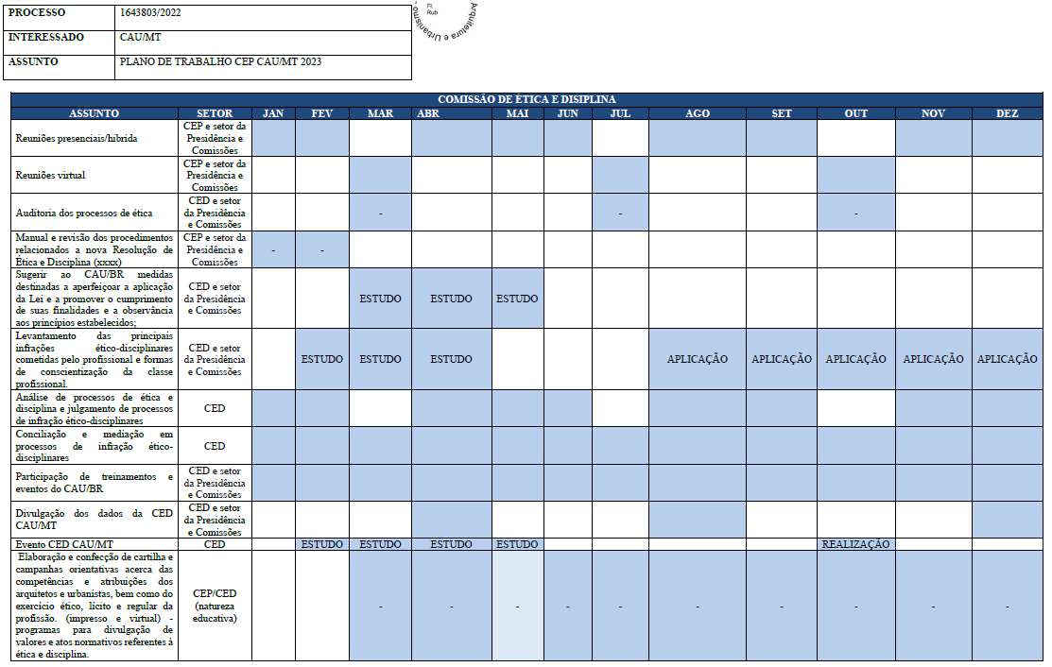  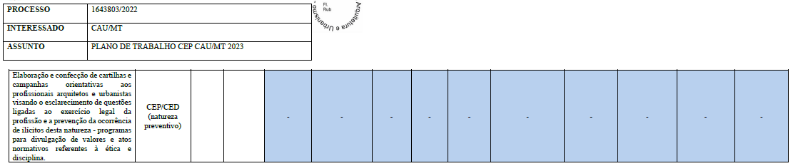
ENCERRAMENTO | A Coordenadora Vanessa Bressan Koehler declara encerrada a Reunião da CED às 16h30min.

VANESSA BRESSAN KOEHLER ________________________________
Coordenadora

KAREN MAYUMI MATSUMOTO ________________________________
Coordenadora adjunta

ENODES SOARES FERREIRA ________________________________
Conselheiro suplente

WEVERTHON FOLES VERAS ________________________________
Membro

Considerando a necessidade de aprovação da Súmula da 7ª Reunião Ordinária de 2022 da CED CAU/MT.
Considerando ainda, a explanação realizada pelo Jurídico do CAU/MT na 119ª Reunião Plenária do CAU/MT, de 15 de janeiro de 2022 sobre a aprovação de súmulas e ata por conselheiros.
Desta forma, a CED CAU/MT 2022 aprova a Súmula citada na 3ª Reunião Ordinária da CED CAU/MT de 2023, em 24 de março de 2023.

ELISANGELA FERNANDES BOKORNI ________________________________
Coordenadora adjunta

ALMIR SEBASTIÃO RIBEIRO DE SOUZA ________________________________
Membro

